网站工程学院《模块化开发周考二》技能——刘于
学院 班级 姓名

题号 | 一 | 二 | 总分 | 批卷人 | 审核人
得分
- 技能考试时间为：1小时30分钟(必填项)
- 技能题（共100分）
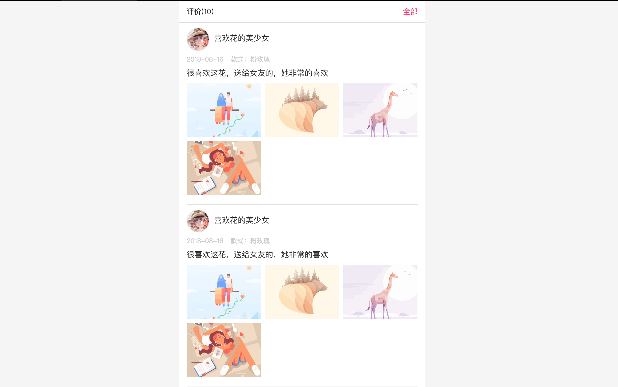
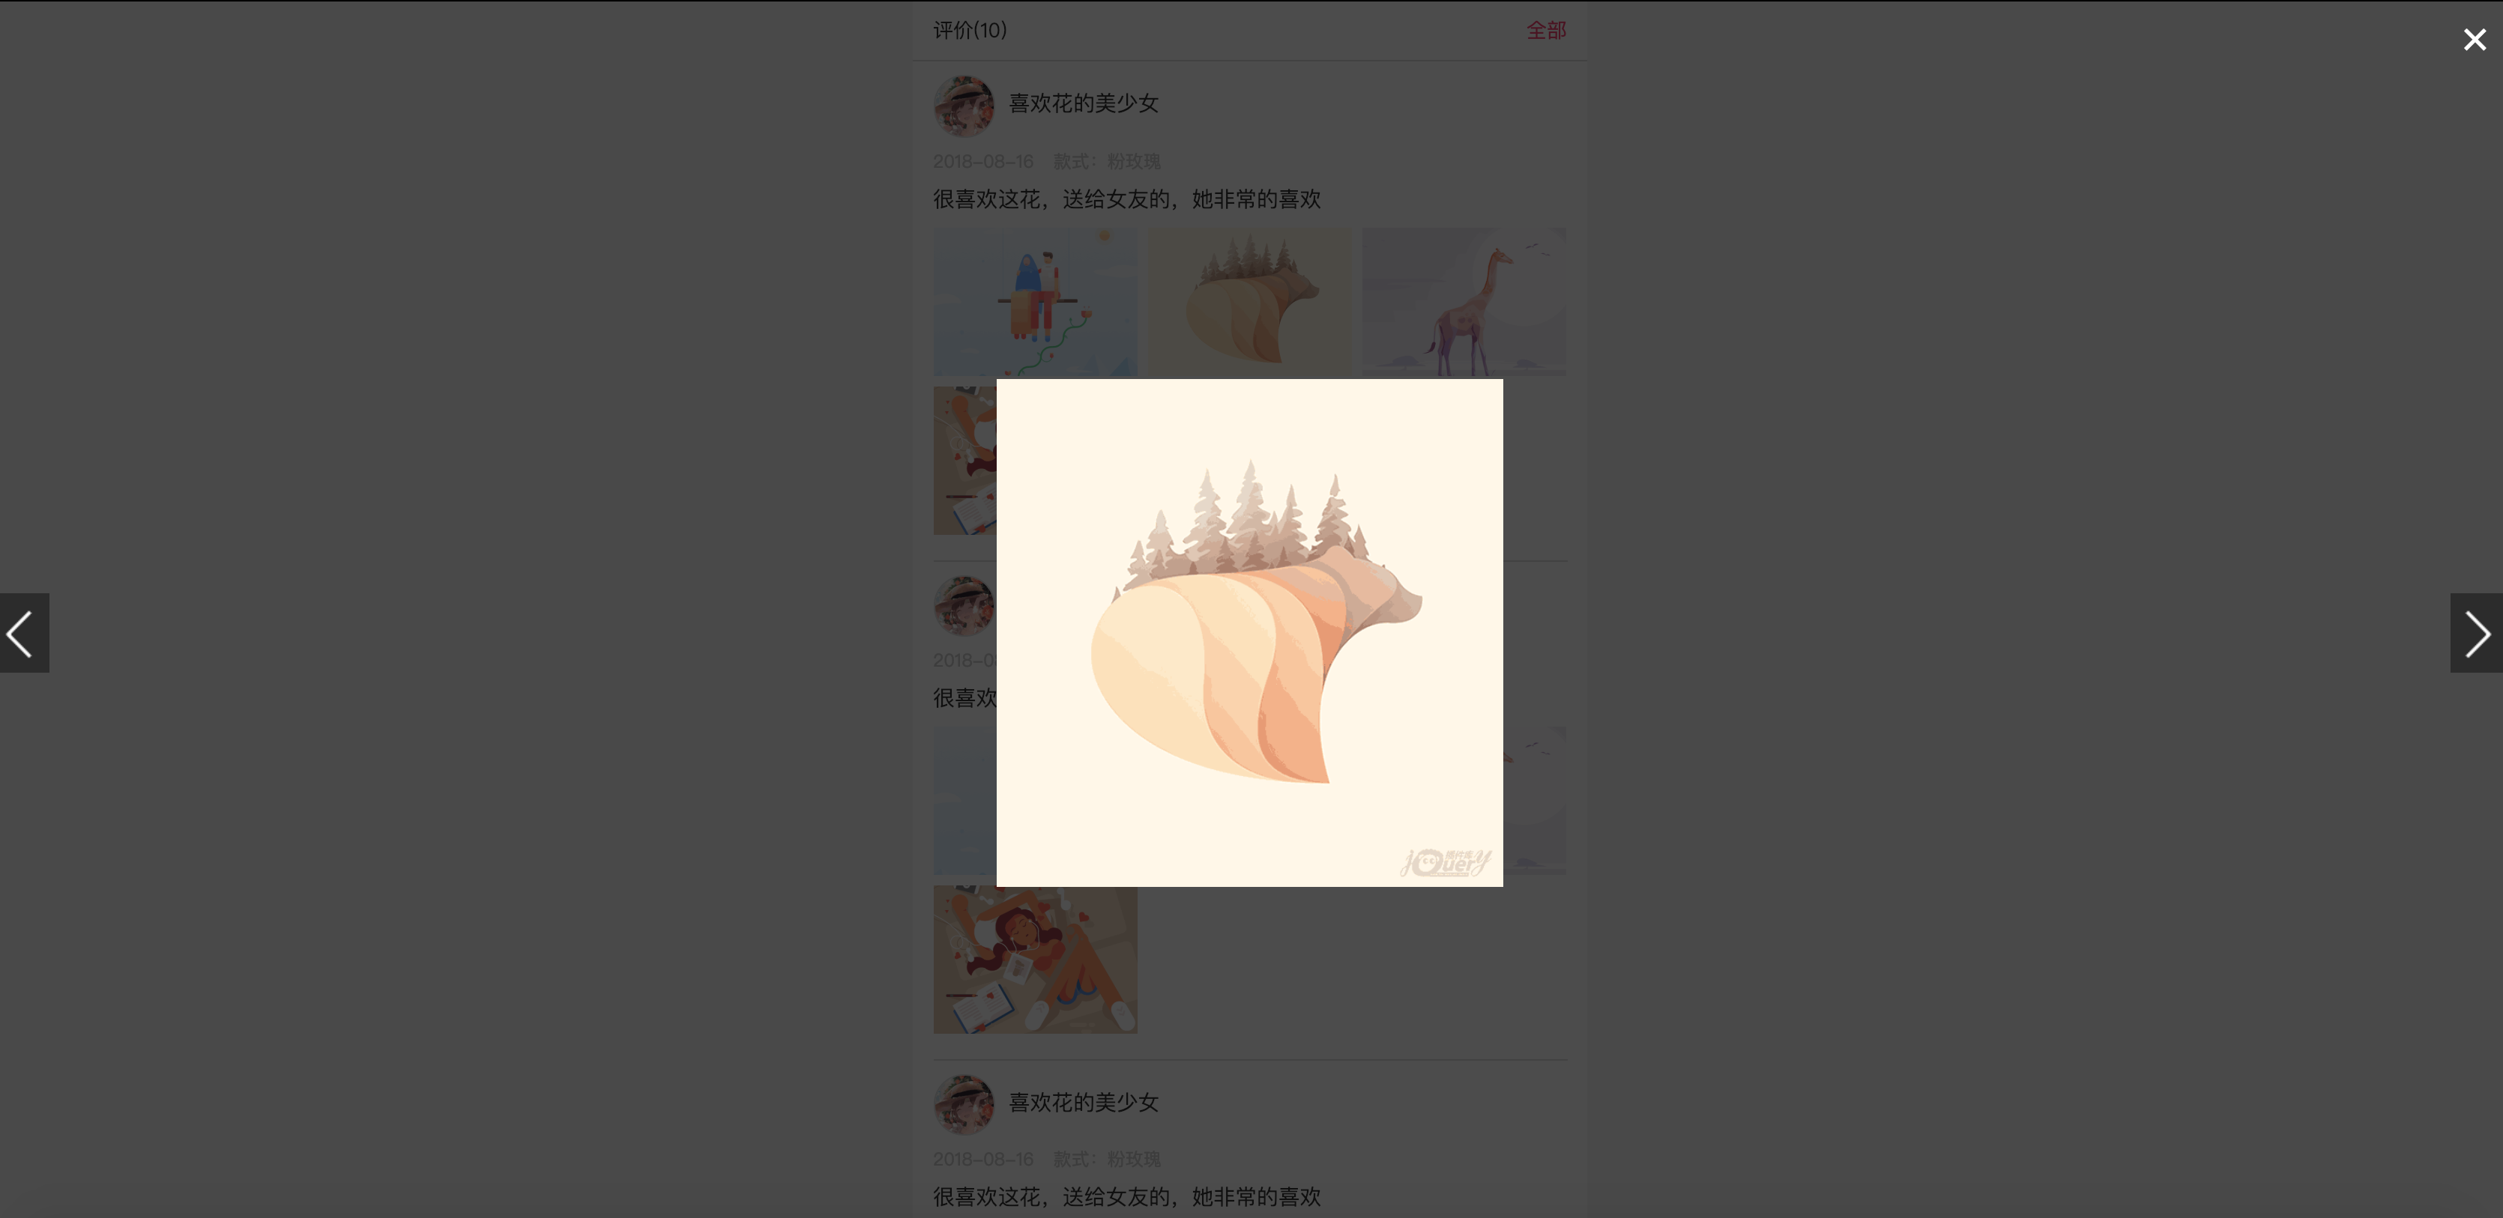
- 题目要求：
密 封 线 内 不 要 答 题
- 实现previewImage图片预览模块
- 使用require封装模块
- 定义通知模块，抛出show方法弹出一组图片的查看容器
previewImage.show({
currentIndex: '', // 当前显示图片的索引
urls: [] // 需要预览的图片链接列表
})
- 评分要求：
- 代码格式规范 10分
- 使用require封装模块 10分
- 评论列表布局 10分
- previewImage模块封装 10分
- 创建预览容器 10分
- 根据传递参数，渲染每一组预览的图片
- 实现左右按钮切换 10分
- 实现点击关闭销毁弹出层 10分
- 弹出层的创建和销毁使用动画的（渐隐，渐显） 10分
10、期间涉及到的dom操作，手动封装dom操作相关模块（获取dom，添加class…） 10分

